初赛模拟卷 VIII（非有机 · 答案版）
组卷口径：16 题跨 7 个来源机构抽取（0407物化特训、HChO配合物专题、一分册能力测试、上海中学竞赛课程、化学竞赛初赛讲义、化学能力测试、高中化学竞赛教程第一分册），均满足 exam_stage=初赛、difficulty≥⭐⭐⭐⭐、fidelity=原书逐字；已剔除全部有机化学题目与国内初赛真题（国际竞赛真题与决赛难度题按用户口径允许），并与 卷 I, 卷 II, 卷 III, 卷 IV, 卷 V, 卷 VI, 卷 VII 用题零重复。 范围：第一部分 元素化学与分析化学（第 1–7 题，64 分）、第二部分 结构化学（第 8–12 题，49 分）、第三部分 化学原理（第 13–16 题，37 分），满分 150 分，建议用时 180 分钟；难度 ⭐⭐⭐⭐ ×6、⭐⭐⭐⭐⭐ ×10。 题卡溯源见卷末选题清单。

第一部分 元素化学与分析化学（第 1–7 题，共 64 分）

第 1 题（10 分）渗透法研究小分子与DNA结合…
来源：化学竞赛初赛讲义·第9讲·溶液与化学分析｜难度 ⭐⭐⭐⭐
渗透方法可以用来研究小分子物质(如小分子药物、荧光探针)和大分子(如蛋白质、DNA)的结合情况。这在药物化学等领域十分重要。试考虑以下理论模型：某渗析袋中含有分析浓度为 $c_{M}$ 的大分子物质M和分析浓度为 $c_{A}$ 的小分子物质A。其中渗析袋中存在自由(free)的A和结合(bound)的A,因此我们可以写 $c_{A}=[A_{free}]+[A_{bound}]$ 。当达到渗透平衡时，设法测量袋子外的A的浓度 $[A_{out}]$ 。引入结合率 $v=[A_{bound}]/c_{M}$ ,且认为结合平衡为
$$X+A→XA,K=\frac{[XA]}{[X_{\text{ free }}][A_{\text{ free }}]}.$$
- 证明： $K=\frac{v}{(1−v)[A_{out}]}$ 。
- 更实际地，若每分子 M 可结合 N 个 A。证明： $\frac{v}{[A_{out}]}=KN−Kv$ 。
- 溴化乙锭(EB)可以通过芳环插入DNA的碱基对之间从而与DNA结合。现在利用EB对1.00μmol/L的DNA做上述实验，测得渗析袋内EB的总浓度(单位:μmol/L)变化如下表所示。请求出结合常数和平均结合位点数。
外侧EB总浓度 | 0.042 | 0.092 | 0.204 | 0.526 | 1.150
内侧EB总浓度 | 0.292 | 0.590 | 1.204 | 2.531 | 4.150

答案
平均结合位点数为 5.23, 结合常数 $1.17×{10}^{6}$。

第 2 题（10 分）配套能力测试 第6章
来源：高中化学竞赛教程第一分册·配套能力测试 第6章｜难度 ⭐⭐⭐⭐⭐
一业余的化学爱好者曾声称应该存在一种新的金属元素 Gr。该元素具有下列特征：无氧条件下金属单质与 $H^{+}(aq)(c=1 mol⋅L^{−1})$ 反应生成 ${Gr}^{3+}(aq)$ 和 $H_{2}(g)$；无氧条件下 ${GrCl}_{2}(s)$ 溶于 $H^{+}(aq)$ 浓度为 $1 mol⋅L^{−1}$ 的酸中缓慢的生成 $H_{2}(g)$ 和 ${Gr}^{3+}(aq)$；${Gr}^{3+}(aq)$ 在空气中放置生成 ${GrO}^{2+}(aq)$。试根据这些信息估计各种过程的还原电势大体范围，并说明理由。
2-1 ${Gr}^{3+}(aq)$ 还原为 $Gr(s)$。
2-2 ${Gr}^{3+}(aq)$ 还原为 ${GrCl}_{2}(s)$。
2-3 ${GrO}^{2+}(aq)$ 还原为 ${Gr}^{3+}(aq)$。
2-4 已知元素中哪种元素的性质符合这个业余的化学爱好者对 $Gr$ 的描述？

答案
2-1 ${Gr}^{3+}(aq)/Gr(s)$ 电位小于零，$Gr$ 可能被 $H^{+}(aq)(1M)$ 氧化为 ${Gr}^{3+}$，而 $E^{0}(H^{+}/H_{2})=0$。其化学反应方程式为：$2Gr+6H^{+}→2{Gr}^{3+}+3H_{2}↑$。
2-2 ${Gr}^{3+}(aq)/{GrCl}_{2}(s)$ 电位小于零，${GrCl}_{2}(s)$ 可能被 $H^{+}(aq)(1M)$ 氧化为 ${Gr}^{3+}$，而 $E^{0}(H^{+}/H_{2})=0$。其化学反应方程式为：$2{GrCl}_{2}+2H^{+}→2{Gr}^{3+}+H_{2}+4{Cl}^{−}$。
2-3 ${GrO}^{2+}(aq)/{Gr}^{3+}(aq)$ 的电位为 $0∼1.2 V$，因为 $0 V<E^{0}({GrO}^{2+}/{Gr}^{3+})<E^{0}(O_{2}/H_{2}O)$，$0 V<E^{0}({GrO}^{2+}/{Gr}^{3+})<1.23 V$，所以 ${Gr}^{3+}$ 不能被 $H^{+}$ 氧化，而被氧气氧化。
2-4 Ti 元素符合这个业余化学爱好者对 Gr 的描述。

第 3 题（10 分）第1章 化学反应方程式与核化学反应方程式·A卷第10题
来源：化学竞赛能力测试·第1章 化学反应方程式与核化学反应方程式·A卷第10题｜难度 ⭐⭐⭐⭐⭐
铀（U, Z = 92）是一种天然放射性元素，它是 $​^{238}U$（同位素丰度 99.3%，半衰期 $t_{1/2}=4.47×{10}^{9} y$）和 $​^{235}U$（同位素丰度 0.7%，半衰期 $t_{1/2}=7.04×{10}^{8} y$）的混合物。它们形成于元素演化（核合成）时期，均为 α-射线源。它们连续地释放出 α-粒子（$He^{2+}$）和 β-粒子而渐次蜕变，但顺序不同，由此形成两个天然放射性元素蜕变系列（radioactive series，译注：此外还有一个天然放射性元素蜕变系列），蜕变系列的最终产物分别为 Pb（Z = 82）的两种稳定同位素 $​^{206}Pb$ 和 $​^{207}Pb$。每一次蜕变同时放出 γ-射线，但对元素的蜕变没有影响。相比之下，$​^{235}U$ 比 $​^{238}U$ 更不稳定，更容易吸收热中子而发生裂变，该事实使 $​^{235}U$ 成为核反应堆的合适燃料。其裂变反应可表述如下：
$​^{235}U+n→U^{*}→$ 裂变产物 $+2∼3n+200 MeV/^{235}U 核$
3-1 计算每完成一次 $​^{238}U→^{206}Pb$ 和 $​^{235}U→^{207}Pb$ 两个天然放射性元素蜕变系列分别总共放出多少 α-粒子和 β-粒子。
3-2 解释为什么在这两个蜕变系列中某些元素的出现不止一次。
3-3 假定在核合成时期得到等量的铀同位素（$​^{235}U:^{238}U=1:1$），计算地球的年龄（即自核合成至今的时间）。
3-4 计算与 $1 g ^{235}U$ 裂变释放的能量相等（所需燃烧的）碳的量 /g（碳因发生如下反应而释放能量）：$C+O_{2}→CO_{2}+393.5 kJ⋅mol^{−1}$（或 4.1 eV/分子）。

答案
3-1 α 衰变：$X(A,Z)→X(A−4,Z−2)+​^{4}He^{2+}$（ΔA = −4, ΔZ = −2） β 衰变：$X(A,Z)→X(A,Z+1)+β+ν_{e}$（ΔA = 0, ΔZ = +1）
由于质量数变化仅由 α 衰变所致，因此每个系列中 α 粒子总数 $=ΔA_{total}/4$：
α 衰变使 Z 减少 2×（α 数）。但最终稳定元素 Z 高于纯 α 衰变的预期 Z，Z 的差异由 β 粒子数补足。因此：
$​^{238}U→​^{206}Pb$：α = ΔA/4 = (238−206)/4 = 32/4 = 8，β = 2α − ΔZ = 16 − (92−82) = 6
$​^{235}U→​^{207}Pb$：α = ΔA/4 = (235−207)/4 = 28/4 = 7，β = 2α − ΔZ = 14 − (92−82) = 4
3-2 当一次 α 衰变（ΔZ = −2）之后跟着两个连续的 β 衰变（ΔZ = +2）时，原子序数回到原值，此时该元素的另一种同位素再次出现（同元素不同质量数出现不止一次）。
3-3 对每个铀同位素：$​^{235}N=​^{235}N_{0}exp(−λ_{235}t)$，$​^{238}N=​^{238}N_{0}exp(−λ_{238}t)$
在 t = 0 时 $​^{235}N_{0}=​^{238}N_{0}$（核合成时等量）：
$\frac{exp(−λ_{238}t)}{exp(−λ_{235}t)}=\frac{​^{238}N}{​^{235}N}=\frac{99.3}{0.7}=142$​
$(λ_{235}−λ_{238})t=ln142=4.95$​
$λ_{238}=0.693/t_{1/2}=0.693/(4.47×{10}^{9})=1.55×{10}^{−10} y^{−1}$​
$λ_{235}=0.693/t_{1/2}=0.693/(7.04×{10}^{8})=9.84×{10}^{−10} y^{−1}$​
$t=\frac{4.95}{(9.84−1.55)×{10}^{−10}}=\frac{4.95×{10}^{10}}{8.29}=5.97×{10}^{9}≈6.0×{10}^{9} y$​
∴ 地球年龄 ≈ $6.0×{10}^{9} y$
3-4 1 g $​^{235}U$ 完全裂变释放的能量：
$E=(1/235)×6.022×{10}^{23}×200 MeV=5.13×{10}^{23} MeV$​
燃烧 1 g C 释放的能量（393.5 kJ/mol ÷ 6.022e23 分子 = 4.1 eV/分子）：
$E=(1/12)×6.022×{10}^{23}×4.1 eV=2.06×{10}^{23} eV=2.06×{10}^{17} MeV$​
因此与 1 g ²³⁵U 裂变相同能量的碳量：
$m=\frac{5.13×{10}^{23}}{2.06×{10}^{17}}=2.49×{10}^{6} g=2.49×{10}^{3} kg C$​
即约 2.5 吨碳。

第 4 题（9 分）第13讲 竞赛对接 4
来源：高中化学竞赛教程第一分册·第13讲 竞赛对接 4｜难度 ⭐⭐⭐⭐⭐
【例 4】（2009 年中国科技大学自主招生试题）科学家已经合成出多种含氮量很高的化合物。
（1）由 H、N 两种元素组成的酸(A)，其氮的质量分数为 97.7%，画出 A 的路易斯结构式。
（2）含氮的质量分数为 $42.44\%$ 的某卤化氮(B)具有三种异构体，试画出这三种异构体的结构式。
- A 与 B 的一种异构体及 ${SbF}_{5}$ 按 $1:1:1$ (摩尔比) 在 $−{196}^{∘}C$ 反应, 得到含氮质量分数为 $22.9\%$ 的全氮正离子化合物 (C), C 与水反应放出大量的气体。试画出离子化合物 C 中全氮正离子的共振结构式并写出 C 与水反应的方程式。
- 近年来科学家合成含氮的质量分数竟达 $91.24\%$ 的离子化合物(D), 化合物 D 分两步合成: 第一步某主族元素氯化物与过量的含 A 酸根的钠盐在 $−{20}^{∘}C$ , 乙腈溶剂中以 1:6 摩尔比反应生成 E, E 再与 C 在 $−{64}^{∘}C$ ，液态 $SO_{2}$ 溶剂中以 1:1 摩尔比反应，生成 D。试写出 D 的分子式（以离子式表示），并写出 D 与 $O_{2}$ 反应的最终产物方程式。

答案
过程探究 高含氮量的化合物是含能材料研究的热点,它们在分解时,生成稳定的氮气时放出大量的热,同时产生大量的气体,在新型炸药制造上具有很大的潜在价值。
（1）由元素百分含量得 $N:H=\frac{0.977}{14}:\frac{0.023}{1}=3:1$ ，即A的化学式为 ${HN}_{3}$ ，为叠氮酸。书写路易斯结构式，我们先要确定共价键的数目 $n=\frac{2×1+3×8−1−3×5}{2}=5$ 然后再各原子之间分配共价键和剩余的价电子，使每个原子都满足八隅律。我们得到如下结构：
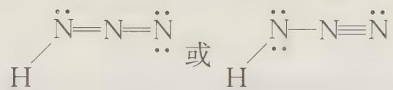
- 设 B 的化学式为 $N_{a}X_{b}$ ，根据已知有： $\frac{14a}{M(X)b}=\frac{42.44\%}{57.56\%}$ ，X 可能为 F、Cl、Br、I，相对原子量 $M(X)$ 分别为 19、35.5、80、127，a，b 必须为整数。用尝试法得，a=2，b=2，X 为 F。B 为 $N_{2}F_{2}$ ，可能的结构有三种，一种为两个氟原子连在同一个氮上，另外两种为两个氟原子连在不同的氮上，由于氮和氮原子之间是双键，因此存在顺反异构。
- C 中含有的元素只可能为 N, F, Sb 三种, 不妨设 C 为 $N_{x}Sb_{y}F_{z}$ , 含氮元素为 22.9%, x, y, z 必须为正整数, 将 N, F, Sb 的原子量代入可得到整数解 x = 5, y = 1, z = 6, 但运算量是比较大的。考虑到 $SbF_{5}$ 为一种强路易斯酸, 可以夺取其他分子中的氟离子形成稳定的 $SbF_{6}$ 离子, 猜测离子化合物中的 C 为 $SbF_{6}^{−}$ 离子, 设 C 为 $N_{x}(SbF_{6})_{y}$ , 这样可以大大简化运算, 在解题时, 进行大胆的合理的假设, 是十分重要的, 这也是科学研究中必备的素养之一。C 中的 $N_{5}^{+}$ 阳离子是一个大阳离子, $SbF_{6}^{−}$ 离子是个大阴离子, 它们在半径上是匹配的, 虽然这个离子化合物晶格能较小, 但是在生成 $SbF_{6}$ 离子时放出了大量的热, 这在热力学上促进了 C 的生成。显然, 它仍然是一个不稳定的化合物。遇到水将发生分解, 这个合成反应在低温下, 非水溶剂中进行。
D 中含氮量更大, 达到 91.24%。E 与 C 在液态 $SO_{2}$ 中以 1:1 摩尔比发生反应, C 为 $N_{5}^{+}SbF_{6}^{−}$ , 它提供的应该是 $N_{5}^{+}$ , E 提供的应该是一个负一价的原子团, 而 E 是由某一主族元素卤化物与 $NaN_{3}$ 以 1:6 的比例形成的化合物, $N_{3}^{−}$ 是一种拟卤离子, 和卤素离子性质相似, 卤素离子它能与第五主族的元素形成负一价的配离子, 如 $PCl_{6}$ , $SbF_{6}^{−}$ , $N_{3}^{−}$ 与第五主族的元素 M 形成的负一价配离子为 $M(N_{3})_{6}^{−}$ , D 的化学式为 $N_{5}^{+}⋅M(N_{3})_{6}^{−}$ , 由含氮的数据计算得到 M 的式量为 31, 应为磷元素, 即 D 为 $N_{5}^{+}⋅P(N_{3})_{6}^{−}$ , 它与氧气反应的最终产物为氮气和 $P_{2}O_{5}$ 。
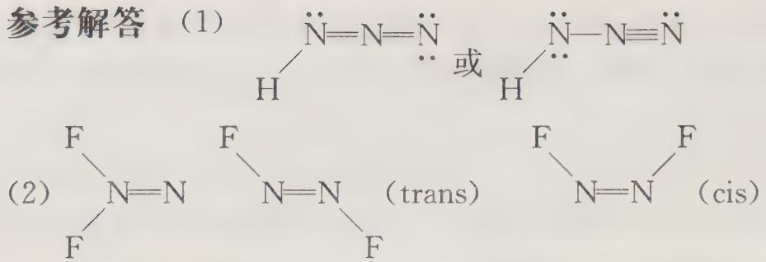
- C 为 $N_{5}^{+}{SbF}_{6}^{−}$
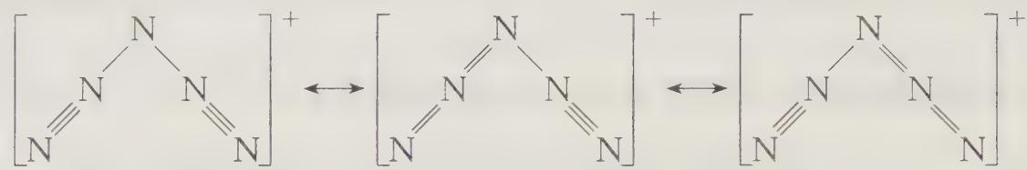
$$4N_{5}^{+}{SbF}_{6}^{−}+2H_{2}O→10N_{2}↑+O_{2}↑+4HF+4{SbF}_{5}$$
或 $4N_{5}^{+}{SbF}_{6}^{−}+2H_{2}O→10N_{2}↑+O_{2}↑+4HF⋅{SbF}_{5}$
$$(4)4N_{5}^{+}⋅P(N_{3})_{6}^{−}+5O_{2}→46N_{2}+2P_{2}O_{5}$$

第 5 题（6 分）贵金属提取工艺方程式
来源：上海中学竞赛课程·化学·第2分册·第九讲（离子反应）｜难度 ⭐⭐⭐⭐
从含银、铜、金和铂的金属废料中提取 Au、Ag、Pt 的工艺: (1) 电解时，金属废料应与电源的哪一极相连? (2) 写出王水处理阳极泥的反应方程式; (3) 写出用 N₂H₄ 处理制得 Ag 的方程式；(4) 写出工艺④所示步骤的反应方程式; (5) 写出工艺⑤所示步骤的反应方程式。

答案
- 阳极 (2) HNO₃ + 3HCl = NOCl + Cl₂ + 2H₂O；3Pt + 4HNO₃ + 18HCl = 3H₂PtCl₆ + 4NO + 8H₂O；Au + HNO₃ + 4HCl = HAuCl₄ + NO + 2H₂O (3) 4[Ag(NH₃)₂]⁺ + N₂H₄ + 4OH⁻ = 4Ag↓ + N₂↑ + 8NH₃ + 4H₂O (4) 2HAuCl₄ + 3SO₂ + 6H₂O = 2Au↓ + 3H₂SO₄ + 8HCl (5) (NH₄)₂PtCl₆ →[Δ] Pt + 2NH₄Cl + 2Cl₂↑

第 6 题（10 分）白色二元化合物 A 的加热分解与氧化还原…
来源：化学竞赛初赛讲义·第6讲·推断技术｜难度 ⭐⭐⭐⭐
在 ${40}^{∘}C$ 加热 $3.109 g$ 白色二元化合物盐类A可生成 $2.754 g$ 盐B和黄绿色具刺激性气味的气体X。在 ${55}^{∘}C$ 继续加热B可得 $2.577 g$ 盐C和气体X。盐A是一种很强的氧化剂，当用KI处理之时可得黑色化合物D，后者的相对分子质量是A的1.882倍。如果向D中加入过量的KI则发生氧化还原反应得到络盐E。E的阴离子和B的阴离子的结构相似。
$$E\overset{\text{过量KI}}{←}D\overset{KI}{←}A\overset{{40}^{∘}C,−X}{→}B\overset{{55}^{∘}C,−X}{→}C$$
- 推出 A~E 和 X。提示: A~C 的阴离子互不相同。
- 写出所有反应的方程式。
- 画出 B~E 的阴离子的结构。
定性分析盐 A 中所具有的金属元素可利用 $Na_{2}CO_{3}$ ，其特征是生成红棕色的沉淀。若要定量测定，可用 $Na_{2}S_{2}O_{3}$ 处理 A，再用 $I_{2}$ 溶液滴定过量的 $Na_{2}S_{2}O_{3}$ 。
- 写出定性和定量分析时反应的方程式。
- 给出定性分析时一种可能产生干扰的阳离子。
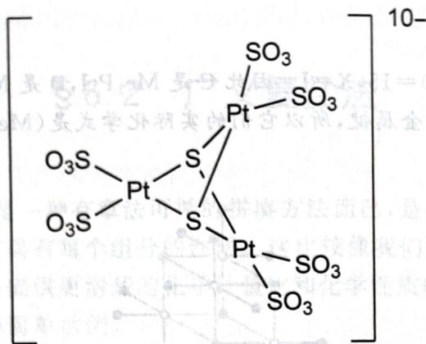

答案
推断结果：
代号 | 化学式 | 说明
A | $TlCl_{3}$​ | 白色固体，强氧化剂
B | $TlCl_{2}$，即 $Tl[TlCl_{4}]$ | Tl(I) 的四氯合铊(III)酸盐
C | $Tl_{2}Cl_{3}$，即 $Tl_{3}[TlCl_{6}]$ | Tl(I) 的六氯合铊(III)酸盐
D | $TlI_{3}$，即 $Tl^{+}[I_{3}]^{−}$ | 黑色固体，实为三碘合铊(I)酸盐
E | $K[TlI_{4}]$​ | 四碘合铊(III)酸钾
X | $Cl_{2}$​ | 黄绿色刺激性气体
1. 推断过程
- X 为黄绿色刺激性气体 → X 是 $Cl_{2}$。
- 第一步失重 $3.109−2.754=0.355 g$。设每摩尔 A 失去 1 个 Cl 原子（即 $1/2Cl_{2}$），则 $n(A)=2×\frac{0.355}{70.90}=0.0100 mol$，$M(A)=\frac{3.109}{0.0100}≈310.5 g/mol$。
- 第二步失重 $2.754−2.577=0.177 g$，恰为第一步的一半，即每摩尔 B 只失去 $1/2$ 个 Cl 原子。
- 设金属元素为 M：$M(M)≈310.5−3×35.45=204.2$ → M 为 Tl（204.4）。故 A $=TlCl_{3}$，B $=TlCl_{2}$（$M=275.3$；验证 $2.754/275.3=0.0100$ mol ✓），C $=Tl_{2}Cl_{3}$（$M=515.1$；验证 $2.577/515.1=0.00500$ mol ✓）。
- 由提示”A~C 的阴离子互不相同”，B、C 是混合价态盐：B $=Tl[TlCl_{4}]$（阴离子 $[TlCl_{4}]^{−}$），C $=Tl_{3}[TlCl_{6}]$（阴离子 $[TlCl_{6}]^{3−}$），而 A 的阴离子是 $Cl^{−}$。
- $M(D)=1.882×310.7=584.8≈M(TlI_{3})=585.1$，且为黑色固体 → D $=TlI_{3}$。因 Tl(III) 会氧化 $I^{−}$，D 实为 $Tl^{+}[I_{3}]^{−}$（三碘化物）。
- D 遇过量 KI 发生内部氧化还原：$[I_{3}]^{−}$ 中的 $I_{2}$ 把 Tl(I) 氧化为 Tl(III)（被稳定的 $[TlI_{4}]^{−}$ 配离子”拉动”），得 E $=K[TlI_{4}]$。其阴离子 $[TlI_{4}]^{−}$ 与 B 的阴离子 $[TlCl_{4}]^{−}$ 同为四面体构型 ✓。
2. 反应方程式
- $2TlCl_{3}\overset{{40}^{∘}C}{→}2Tl[TlCl_{4}]+Cl_{2}↑$​
- $4Tl[TlCl_{4}]\overset{{55}^{∘}C}{→}2Tl_{3}[TlCl_{6}]+Cl_{2}↑$​
- $TlCl_{3}+3KI=TlI_{3}↓+3KCl$（实质：$Tl^{3+}+3I^{−}→Tl^{+}+[I_{3}]^{−}$，氧化还原伴随沉淀）
- $TlI_{3}+KI=K[TlI_{4}]$（内部氧化还原：Tl(I) → Tl(III)，$I_{2}$ → $I^{−}$）
3. B~E 的阴离子结构
- B：$[TlCl_{4}]^{−}$ 四面体形
- C：$[TlCl_{6}]^{3−}$ 正八面体形
- D：$[I_{3}]^{−}$ 直线形
- E：$[TlI_{4}]^{−}$ 四面体形
4. 定性与定量分析
- 定性：$2TlCl_{3}+3Na_{2}CO_{3}+3H_{2}O=2Tl(OH)_{3}↓+6NaCl+3CO_{2}↑$（$Tl(OH)_{3}$，即 $Tl_{2}O_{3}⋅xH_{2}O$，红棕色沉淀）
- 定量：$TlCl_{3}+2Na_{2}S_{2}O_{3}=TlCl+Na_{2}S_{4}O_{6}+2NaCl$；过量的硫代硫酸钠用碘液返滴定：$2Na_{2}S_{2}O_{3}+I_{2}=Na_{2}S_{4}O_{6}+2NaI$
5. 干扰阳离子
$Fe^{3+}$：它与 $Na_{2}CO_{3}$ 也因水解生成红棕色 $Fe(OH)_{3}$ 沉淀，会干扰 Tl 的定性检出。

第 7 题（9 分）配套能力测试 第6章
来源：高中化学竞赛教程第一分册·配套能力测试 第6章｜难度 ⭐⭐⭐⭐⭐
在过去一个半世纪的时间内，一直试图合成粒子 A 离子。1968 年利用核化学方法经多步合成首次得到了这种粒子，用于制备 A 离子的元素 X 的天然同位素组成如下：
核素的质量数 | 74 | 76 | 77 | 78 | 80 | 82
核素的摩尔分数，% | 0.87 | 9.02 | 7.58 | 23.52 | 49.82 | 9.19
富集 $​^{82}X$ 的核素的制剂，以中子流照射得到核素 $​^{83}X$，将其单质溶于稀 ${HNO}_{3}$ 中，向所得溶液中加入过量的 RbOH，之后，将 $O_{3}$ 通入溶液，得到 B 溶液。由于得到的 B 中含核素 $​^{83}X$ 的 β-蜕变（$t_{1/2}=22.5 min$），形成了 A 离子（$​^{83}X→​^{n}Y$）；A 中所含核素 $​^{n}Y$ 继续发生 β-蜕变（$t_{1/2}=2.39 h$），同时从溶液中释放出的气体中一种是惰性的（C）。
7-1 写出制备 $​^{83}X$ 和 $​^{n}Y$ 的核反应方程式。
7-2 自然界中元素的核组成与元素的任一个稳定核素的丰度之间有什么联系？
7-3 写出离子 A、溶液 B、气体 C 的化学式。
7-4 试写出制取 A 时进行的反应方程式。
7-5 在 1971 年，以 ${XeF}_{2}$ 为氧化剂，在碱性条件下通过化学反应制得了 A 离子，写出反应方程式。

答案
7-1 $​_{34}^{82}Se+​_{0}^{1}n→​_{34}^{83}Se$；$​_{34}^{83}Se→​_{35}^{83}Br+e$。
7-2 有偶数中子的核素一般比有奇数中子的核素的丰度大。
7-3 ${BrO}_{4}^{−}$；${Rb}_{2}{SeO}_{4}$；$Kr$。
7-4 $3Se+4{HNO}_{3}+H_{2}O→3H_{2}{SeO}_{3}+4NO↑$，$H_{2}SeO_{3}+2RbOH→Rb_{2}SeO_{3}+2H_{2}O$，
$${Rb}_{2}{SeO}_{3}+O_{3}→{Rb}_{2}{SeO}_{4}+O_{2}$$
$$​_{34}^{83}{SeO}_{4}^{2−}→​_{35}^{83}{BrO}_{4}^{−}+e$$
7-5 ${XeF}_{2}+2{OH}^{−}+{BrO}_{3}^{−}→Xe↑+{BrO}_{4}^{−}+2F^{−}+H_{2}O$。

第二部分 结构化学（第 8–12 题，共 49 分）

第 8 题（10 分）高岭土又称为中国黏土，它是制作陶瓷的重要原料…
来源：化学竞赛初赛讲义·第7讲·晶体结构｜难度 ⭐⭐⭐⭐
高岭土又称为中国黏土，它是制作陶瓷的重要原料，其名称起源于我国江西省景德镇市北部的高岭村。高岭土的化学式为 ${Al}_{2}{Si}_{2}O_{5}(OH)_{4}$ , 下图示出了其结构。它是由两种层排列而成的。一种层是 ${Si}_{2}O_{5}^{2−}$ 四面体层(图a),另一种层是 ${Al}_{2}O_{2}(OH)_{4}^{2−}$ 八面体层(图b)。在后者中,O可近似视为密堆积,Al填充2/3的八面体空隙。两层共用一部分氧原子(图c、d)。由此，两层重复形成高岭土的结构。
- 长石风化是高岭石形成的有效途径之一, 写出钾长石 $\left(K_{2}{Al}_{2}{Si}_{6}O_{16}\right)$ 在水和二氧化碳作用下转化为高岭石的反应式。
- 若将高岭土中的 $Al^{3+}$ 置换为 $Mg^{2+}$ ，则得到温石棉。写出温石棉的化学式。
- 加热高岭土, 首先失水得到偏高岭土; 然后两份偏高岭土在更高的温度下反应, 得到铝硅酸盐相 S 和二氧化硅; 最后 S 分解为莫来石 ${Si}_{2}{Al}_{6}O_{13}$ 和二氧化硅。S 的结构可视为有缺陷的尖晶石结构——尖晶石的理想化学式为 ${MgAl}_{2}O_{4}$ , 其中 $Mg$ 填充 O 的四面体空隙, Al 填充 O 的八面体空隙。在 S 中, $Mg$ 的位置仅有 3/4 填充, Al 的位置仅有 2/3 填充, O 无缺陷。给出 S 的化学式并写出上述所有反应的方程式。

答案
- $K_{2}{Al}_{2}{Si}_{6}O_{16}+2H_{2}O+{CO}_{2}→{Al}_{2}{Si}_{2}O_{5}(OH)_{4}+4{SiO}_{2}+K_{2}{CO}_{3}$。
- $Mg_{3}Si_{2}O_{5}(OH)_{4}$​
- 化学式为 $Si_{3}Al_{4}O_{12}$，方程式如下：
$${Al}_{2}{Si}_{2}O_{5}(OH)_{4}→{Al}_{2}{Si}_{2}O_{7}+2H_{2}O$$
$$2{Al}_{2}{Si}_{2}O_{7}→{Si}_{3}{Al}_{4}O_{12}+{SiO}_{2}$$
$$3{Si}_{3}{Al}_{4}O_{12}→2{Si}_{2}{Al}_{6}O_{13}+5{SiO}_{2}$$

第 9 题（10 分）配套能力测试 第6章
来源：高中化学竞赛教程第一分册·配套能力测试 第6章｜难度 ⭐⭐⭐⭐⭐
2005 年 1 月美国科学家在 Science 上发表论文，宣布发现了 Al 的超原子结构，并预言其他金属原子也可能存在类似的结构，这是一项将对化学、物理以及材料领域产生重大影响的发现，引起了科学界的广泛关注。这种超原子是在 Al 的碘化物中发现的，以 13 个 Al 原子或 14 个 Al 原子形成 ${Al}_{13}$ 或 ${Al}_{14}$ 超原子结构，量子化学计算结果表明，${Al}_{13}$ 形成 12 个 Al 在表面、1 个 Al 在中心的三角二十面体结构，${Al}_{14}$ 可以看作是一个 Al 原子跟 ${Al}_{13}$ 面上的一个三角形的 3 个 Al 形成 Al—Al 键而获得的。文章还指出，${Al}_{13}$ 和 ${Al}_{14}$ 超原子都是具有 40 个价电子时最稳定。
9-1 根据以上信息可预测 ${Al}_{13}$ 和 ${Al}_{14}$ 的稳定化合价态。${Al}_{14}$ 应具有元素周期表中哪一类化学元素的性质？阐述原因。
9-2 对 ${Al}_{13}$ 和 ${Al}_{14}$ 的 Al-Al 键长的测定十分困难，而理论计算表明，${Al}_{13}$ 和 ${Al}_{14}$ 中的 Al-Al 键长与金属铝的 Al-Al 键长相当，已知金属铝的晶体结构采取面心立方最密堆积，密度约为 $2.7 g⋅cm^{−3}$，请估算 ${Al}_{13}$ 和 ${Al}_{14}$ 中 Al-Al 的键长。
9-3 ${Al}_{13}$ 三角二十面体中有多少个四面体空隙，假设为正四面体空隙，如果在其中掺杂其他原子，请通过计算估计可掺杂原子的半径最大为多少？

答案
9-1 ${Al}_{13}^{−}$: $−1$；${Al}_{14}^{2+}$: $+2$。
${Al}_{14}$ 相当于碱土金属，因为 ${Al}_{14}$ 容易失去 2 个电子而呈现 +2 价。
9-2 根据晶体密度公式可得：$V=\frac{MZ}{N_{A}ρ}=\frac{27×4}{6.02×{10}^{23}×2.7}=a^{3}$，故晶胞参数 $a=405 pm$。因为金属铝形成面心立方晶胞，所以原子半径与晶胞参数之间的关系为：$\sqrt{2}a=4r$，$r=\frac{\sqrt{2}}{4}a=\frac{\sqrt{2}}{4}×405 pm=143 pm$，所以估计 Al—Al 键长约为：$2r=2×143 pm=286 pm$。
9-3 有 20 个四面体空隙。
设 Al 的半径为 R，正四面体空隙可以填充的内切球半径为 r，则正四面体边长 b=2R，立方体边长 $\sqrt{2}R$，立方体对角线为：${\left[(\sqrt{2}R)^{2}+(2R)^{2}\right]}^{\frac{1}{2}}=\sqrt{6}R$，而 $\frac{1}{2}×\sqrt{6}R=r+R$。所以 $r=\left(\frac{\sqrt{6}}{2}−1\right)R=0.225R=0.225×143 pm=32.2 pm$。
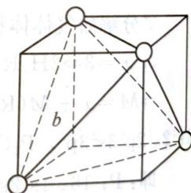
（第 1 题答图：正四面体空隙内切球推导示意）

第 10 题（9 分）HChO配-46 钼配合物的可见光固氮循环（13 分）
来源：HChO化学竞赛·第10届培训班专题卷 第4题（13分）｜难度 ⭐⭐⭐⭐⭐
不断开发更高效的化学法合成氨对人类的持续发展具有重大的意义。2015 年，荷兰科学家首次报道了可见光推动的金属催化光化学法合成氨的反应：采用 L₃Mo（A）接受 N₂ 的配位生成 B，B 经历光化学裂解生成 2 个 C，C 后处理得到 NH₃。
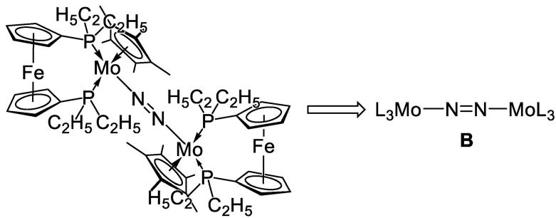。
10-1 画出 C 的结构式。
10-2 B 还可以被氧化生成 B′²⁺，但后者的裂解将得到多种结构不明的复杂产物因而不具应用价值。画出 B′²⁺ 的结构式，并判断 B 和 B′²⁺ 何者中的氮氮键更弱。
10-3 C 后处理得到 NH₃ 的过程如下，其中 lut 为 2,6-二甲基吡啶（2,6-lutidine）的缩写。指出两种试剂分别的作用。
C —（过量 Co(C₅H₅)₂／过量 [lutH][BArF₄]）→ NH₃ + L₃Mo(A)
10-4 令作者都感到惊讶的是，仅用 [lutH][BArF₄] 处理 C，将发生：4C → B′²⁺ + 2D 的歧化反应。画出 D 的结构式，写出 A、B、B′²⁺、C 和 D 中 Mo 的氧化态（提示：C 被氧化为 C′ 后与 1,4 环己二烯反应，也可得到 D）。

答案
10-1 C 的结构式：
L₃Mo≡N
10-2 B′²⁺ 的结构式与氮氮键强弱判断：原书解答区未给出对应文字与图形，此处留白（可参照题给的氧化产物为 N≡N 桥连双 Mo 的推断方向）。
10-3 Co(C₅H₅)₂ 系 19e，具有强还原性，用做还原剂对 Mo(III) 进行还原（1 分）；[lutH][BArF₄] 做质子源（1 分）。
10-4 D 的结构式：
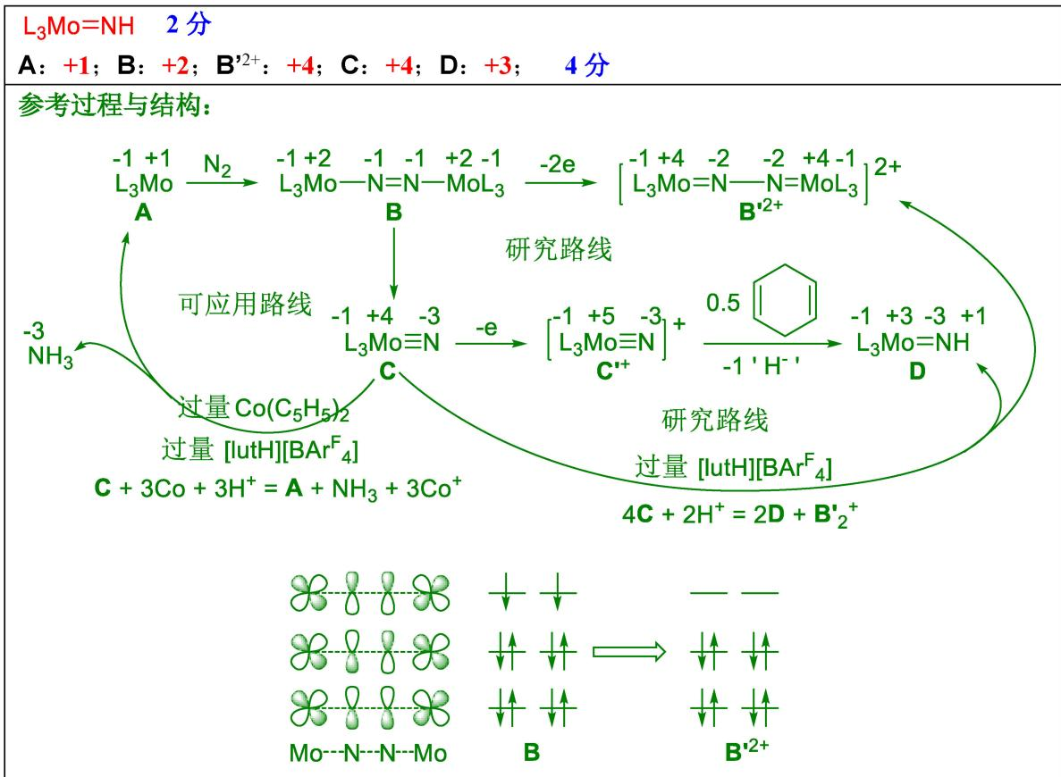。
A、B、B′²⁺、C 和 D 中 Mo 的氧化态：原书解答区未给出文字答案，须按图中配体电荷自行推断。
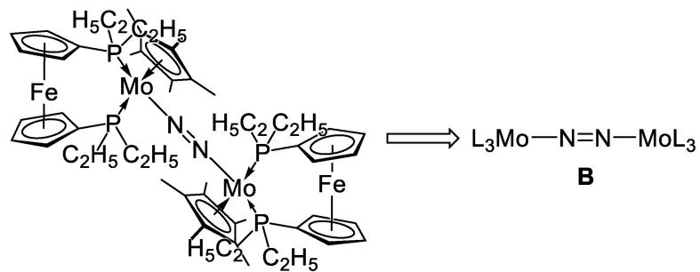

第 11 题（10 分）超四面体 Tn 系列
来源：化学竞赛能力测试·第3章 晶体结构初步知识·A卷第10题｜难度 ⭐⭐⭐⭐⭐
AX₄ 四面体（A 为中心原子，如硅、锗；X 为配位原子，如氧、硫）在无机化合物中很常见。四面体 T₁ 按下图所示方式相连可形成一系列”超四面体”（T₂、T₃…）：
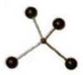
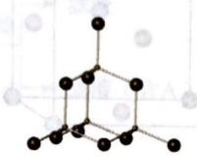
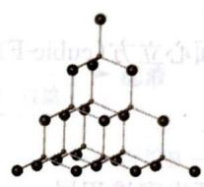
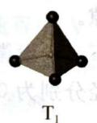
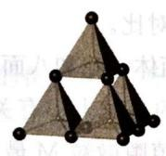
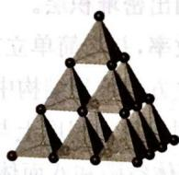
11-1 上图中 T₁、T₂ 和 T₃ 的化学式分别为 AX₄、A₄X₁₀ 和 A₁₀X₂₀，推出超四面体 T₄ 的化学式。
11-2 分别指出超四面体 T₃、T₄ 中各有几种环境不同的 X 原子，每种 X 原子各连接几个 A 原子？在上述两种超四面体中每种 X 原子的数目各是多少？
11-3 若分别以 T₁、T₂、T₃、T₄ 为结构单元共顶点相连（顶点 X 原子只连接两个 A 原子），形成无限三维结构，分别写出所得三维骨架的化学式。
11-4 欲使上述 T₃ 超四面体连接所得三维骨架的化学式所带电荷分别为 +4、0 和 −4，A 选 Zn²⁺、In³⁺ 或 Ge⁴⁺，X 取 S²⁻，给出带三种不同电荷的骨架的化学式（各给出一种，结构单元中的离子数成简单整数比）。

答案
本题考查四面体的组合情况。
11-1 第一层有 1 个正四面体单元，第二层 3 个，第三层 6 个，第四层应有 10 个，即 T₄ 超四面体中 A 原子数为 $1+3+6+10=20$。根据对称性，T₄ 比 T₃ 多出的一个底面的原子数与 T₄ 的侧面原子数相同，数量为 $1+2+3+4+5=15$。所以 T₄ 超四面体的化学式为 A₂₀X₃₅。
11-2 结合正四面体对称性按顶点、棱、面和体心四方面回答（注意：T₄ 中每条棱上的 3 个原子中中心的原子与不在中心的原子化学环境不同；T₄ 有体心原子）：
- T₃ 有 3 种不同环境的 X：4 个在顶点（连 1 个 A）；12 个在边上（连 2 个 A）；4 个在面上（连 3 个 A）。
- T₄ 有 5 种不同环境的 X：4 个在顶点（连 1 个 A）；12 个在棱上但不在棱中心（连 2 个 A）；6 个在棱中心（连 2 个 A）；12 个在面上（连 3 个 A）；1 个在中心（连 4 个 A）。
11-3 对任一个化学式为 $A_{m}X_{n}$ 的超四面体，把它看作 $(A_{m}X_{n−4})X_{4}$，令 $B=A_{m}X_{n−4}$，则都转化为 $BX_{4}$。在空间无限延展（共顶点相连，每个 X 连 2 个 A）后，化学式为 $BX_{2}$，即 $A_{m}X_{n−2}$：
化学式分别为 AX₂、A₄X₈、A₁₀X₁₈、A₂₀X₃₃。
11-4 用 T₃（A₁₀X₁₈ 骨架）设计电荷。设一个 A₁₀X₁₈ 单元中 Zn²⁺、In³⁺、Ge⁴⁺ 数量分别为 x、y、z（整数），由 $x+y+z=10$ 与 $2x+3y+4z−2×18=+4、0或−4$：
- 电荷 +4：Ge₁₀S₁₈⁴⁺（全 Ge⁴⁺：40 − 36 = +4 ✓）
- 电荷 0：Zn₂Ge₈S₁₈（4+32−36=0 ✓）；或 In₂ZnGe₇S₁₈、In₄Ge₆S₁₈
- 电荷 −4：Zn₄Ge₆S₁₈⁴⁻（8+24−36=−4 ✓）；或 In₈Ge₂S₁₈⁴⁻、In₆ZnGe₃S₁₈⁴⁻ 等

第 12 题（10 分）实战演练 3
来源：高中化学竞赛教程第一分册 第7讲·实战演练 3｜难度 ⭐⭐⭐⭐⭐
研究离子晶体, 常考查以一个离子为中心时, 其周围不同距离的离子对它的吸引或排斥的静电作用力。
- 设氯化钠晶体中钠离子跟离它最近的氯离子之间的距离为 $r$ , 写出距该 ${Na}^{+}$ 最近的 Cl 的距离与个数。次近的 ${Na}^{+}$ 的距离与个数。下一层较近的 Cl 的距离与个数, 再下一层 ${Na}^{+}$ 的距离与个数。
- 在上述情况下的全部 ${Na}^{+}$ 和全部 ${Cl}^{−}$ 对该 ${Na}^{+}$ 的库伦作用能总和, 是一对距离为 $r$ 的 ${Na}^{+}$ 和 ${Cl}^{−}$ 库伦作用能的倍数, 称为马德隆常数。写出马德隆常数的前四项。
- 已知在晶体中 ${Na}^{+}$ 离子的半径为 $116pm,{Cl}^{−}$ 离子的半径为 $167pm$ , 它们在晶体中是紧密接触的。求离子占据整个晶体空间的百分数。
- 纳米材料的表面原子占总原子数的比例极大，这是它具有许多特殊性质的原因，假设某氯化钠纳米颗粒的大小和形状恰好等于氯化钠晶胞的大小和形状，求这种纳米颗粒的表面原子占总原子数的百分比。
- 假设某氯化钠颗粒形状为立方体，边长为氯化钠晶胞边长的10倍，试估算表面原子占总原子数的百分比。
- 最近发现一种由钛原子和碳原子构成的气态团簇分子, 如图所示。顶角和面心的原子是钛原子, 棱的中心和体心的原子是碳原子, 它的化学式是 ____ 。
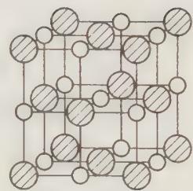

答案
原书答案（答案区 L3115~3224）：
试题的设置非常高明。问(1)实际上是一道立体几何知识,考查选手的空间想象能力,相信经过培训的参赛者能够答出(高考模拟试题也经常有这类试题,如晶体 ${CO}_{2}$ 也是这种情况）。可以这样思考：
Na⁺ 离子用●表示， Cl⁻ 离子用○表示。在 NaCl 晶体中每个 Na⁺ 离子同时吸引着 6 个 Cl⁻ 离子，6 个 Cl⁻ 分别分布在 x 轴面、y 轴面、z 轴面三个平面上，所围成的空间几何构型为正八面体，如图 1。
在图 1 的基础上，以图 1 中最右边的 Cl⁻ 为中心展开，6 个 Na⁺ 也是分布在 x 轴面、y 轴面、z 轴面三个平面上，如图 2。
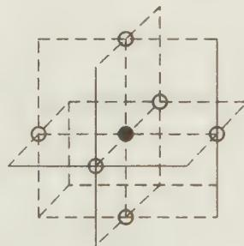
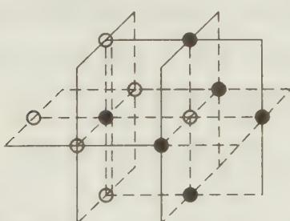 图2
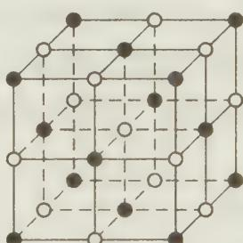 图3
图 2 为基础, 按以上规律延伸, 我们得到 Na⁺ 和 Cl⁻ 相间列的立方体晶体结构, 每个 Na⁺ 均位于立方体顶点和面心位置上, 如图 3。
这样,我们可以在图3中数出每个Cl⁻周围有等距的12个Cl⁻,这样所围成的空间几何构型为十四面体(如图4)，以Cl⁻为中心的3个平面(分别为x轴面、y轴面、z轴面)，每个平面上有4个”对角线”方向上的。
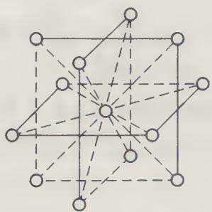 图4
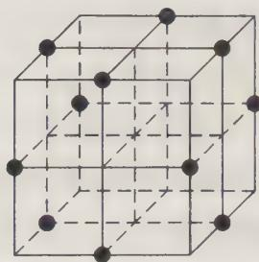 图5
同理,每个 Na⁺ 周围等距的 Na⁺ 也是 12 个,分布在 3 个平面上都是对角线方向(如图 5)。问(2)要搞清楚同种离子间的排斥作用, Na⁺ 与 Cl⁻ 之间的吸引作用。知道了这一点,不难得出答案。
问(3)首先要计算出晶胞的体积,再计算出离子的体积。离子在晶胞的空间占有率就是离子体积除以晶胞体积。
问(4)要计算出 NaCl 晶胞表面的离子数目, 内部的离子数目, 从而计算出答案。
问(5)是相对而言很难的一道试题。解题的关键在于需要建立数学模型。究竟如何建立模型,说穿了就像捅窗户纸一样的简单:
观察相当于氯化钠晶胞图像的颗粒,可以发现,该颗粒全部原子数为27个,相当于 $3^{3}$ 个,即图像中每个边上的原子数。而此图像作为晶胞集体的特例是只有1个晶胞,即n=1,而3则是 $2n+1$ 。又可以发现,该颗粒非表面原子只有1个,相当于 $1^{3}$ ,而1,又等于2n-1。因此,该颗粒的表面原子数占总原子数之比可以用如下公式算出: $\left[(2n+1)^{3}−(2n−1)^{3}\right]/(2n+1)^{3}$ 。很可能,这一关系的建立单观察一个晶胞大小的颗粒是得不出来的,但如果观察 $3×3×3$ 晶胞聚集体,而且想到建立关系的目的是解 $10×10×10$ 的晶胞聚集体,就
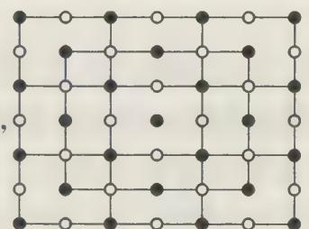
很容易得出来了,如图。图中画出27个晶胞的聚集体的一个面,可见每边的原子数为7个，而里面一层每边有5个原子。 $7=2n+1$ ， $5=2n−1$ ，n=3。
当然, 直接考查 $10×10×10$ 的晶胞聚集体也能得到相同的结论。该模型的建立, 是以晶胞原子计数的技能为基础的, 由于晶胞原子计数的技能已是近年考试中的陈题, 因此命题人认为应试者很可能会落入这一旧的模式思维, 然后进行扩展, 得到答案。
计算分两个步骤：
步骤一: 计算表面原子数。
可用 $n=2,3$ 的晶胞聚合体建立模型，得出计算公式，用以计算 $n=10$ 。观察发现，聚集体表面的原子按几何特征不同，可以分为如下6类，每一类原子都可以列出一个计算式，相加，即得到表面原子数的计算公式：
$$[8]+[(n−1)×12]+[n×12]+[(n−1)^{2}×6]+[n^{2}×6]+[(n−1)×n×2×6]$$
顶角+棱上棱交点+棱上核心+面上棱交点+面上面心+面上棱心
$n=10$ ，表面原子总数为2402。
步骤二: 计算晶胞聚合体总原子数。若按计算晶胞原子数来计算 $10×10×10$ 晶胞聚集体的总原子数, 得到的数是 8000, 然而, 该数中聚集体顶角原子只计算了 1/8, 应当补足 7 个。总共要补足多少个原子? 只需将上式中 6 类原子一类一类考查, 就可明确, 如面上的原子补足 1/2 个, 棱上的原子补足 3/4 个。因此有:
$$n^{3}×8+[8]×7/8+[(n−1)×12]×3/4+[n×12]×3/4+[(n−1)^{2}×6]/2+[n^{2}×6]/2+[(n−1)×n×2×6]/2=8000+7+81+90+243+300+540=9261$$
表面原子占总原子数的分数： $(2402/9261)×100\%=26\%$
另解：
总离子数:一个晶胞的每条棱上有3个离子,边长为氯化钠晶胞边长2倍的颗粒每条棱上有5个离子,边长为氯化钠晶胞边长3倍的颗粒每条棱上有7个离子,则可知边长为氯化钠晶胞边长n倍的颗粒每条棱上有 $2n+1$ 个离子;边长为氯化钠晶胞边长10倍的颗粒每条棱上有21个原子。总原子数=9261(个)。
表面离子数:立方体6个面,共有离子= $21×21×6=2646$ (个);但这样算,立方体中8个顶角的8个离子各算重复了2次，每条棱上除开端点的2个，剩余19个离子各重复算了1次。表面离子数 $=2646−8×2−19×12=2402$ （个）。所以表面离子占总数的百分比 $=2402/9261=26\%$ 。
各问解答：
- 由于 NaCl 晶体中 Na⁺ 或 Cl⁻ 的配位数为 6，因此，距离该 Na⁺ 最近的 Cl⁻ 的距离为 r，每个离子被 6 个距离为 r 的异号离子包围，稍远些又有 12 个距离为 $\sqrt{2}r$ 的同号离子，再远些就有 8 个距离为 $\sqrt{3}r$ 的异号离子，再远些就有 6 个距离为 2r 的同号离子，等等。
- 根据题意马德隆常数 $α=6−\frac{12}{\sqrt{2}}+\frac{8}{\sqrt{3}}−\frac{6}{\sqrt{4}}+⋯$
- 晶胞体积 $V={\left[2×(116 \text{pm}+167 \text{pm})\right]}^{3}=181×{10}^{6} {\text{pm}}^{3}$ ;
离子体积 $V^{′}=4×(4/3)π(116 \text{pm})^{3}+4×(4/3)π(167 \text{pm})^{3}=104×{10}^{6} {\text{pm}}^{3},V^{′}/V×100\%=57.5\%$ .
- 表面原子为 8(顶角) + 6(面心) + 12(棱中心) = 26
总原子数为 8(顶角) + 6(面心) + 12(棱中心) + 1(体心) = 27
表面原子占总原子数为 $26/27×100\%=96\%$ .
- 见前述两步骤计算与另解，表面原子占总原子数的百分比为 26%。
- ${Ti}_{14}C_{13}$​
整理者解析：(6) 团簇分子不是晶胞，不能均摊计数——14 个 Ti（8 顶角+6 面心）、13 个 C（12 棱心+1 体心）全部计入，化学式 Ti₁₄C₁₃。

第三部分 化学原理（第 13–16 题，共 37 分）

第 13 题（9 分）连续一级反应动力学与吸光度分析…
来源：化学竞赛初赛讲义·第8讲·热力学和动力学初步｜难度 ⭐⭐⭐⭐
在溶液中，物质W可由物质X经过连续的、不可逆的一级反应步骤得到。取0.00131mol/L的纯X溶液于光程0.50cm的比色皿中，在 $λ_{1}=320nm$ 的波长下研究该反应，得到吸光度随时间的变化数据见下表：
t/min | 0.00 | 2.00 | 4.00 | 6.00 | 10.0 | 20.0 | 50.0 | 100.0 | ∞
A | 0.982 | 2.073 | 2.538 | 2.727 | 2.883 | 2.713 | 2.369 | 1.919 | 0.681
又在相同波长 $λ_{1}$ 下，测定不同浓度的 W 溶液的吸光度（光程 1.00cm），结果见下表：
$c/(mol⋅L^{−1})$​ | 0.00100 | 0.00200 | 0.00300 | 0.00500
A | 0.56 | 1.08 | 1.60 | 2.64
- 反应至少有几步(基元反应)? 说明理由。
- 设反应的实际步数和上一问的答案一致，估算每一步反应的速率常数和每个中间体的摩尔消光系数。

答案
- $k=2.0×{10}^{−3}s^{−1}$。2. $t_{1/2}=347s$。

第 14 题（9 分）配套能力测试 第2章
来源：高中化学竞赛教程第一分册·配套能力测试 第2章｜难度 ⭐⭐⭐⭐⭐
14-1 晶体 A 能在热核动力中提供能量，是生产氢弹的原料。将 11.3 g A 与足量 HCl 反应生成 25.3 L（标准状态）具有还原性的气体 B（其密度为空气的 0.139）。试写出 A、B 化学式。
14-2 14.65 g 氧化物晶体 C 溶于水，通入过量 ${SO}_{2}$ 后过滤，干燥后得到 $10.42 g$ 固体 D。取 $0.1465 g$ C 溶于水后，加入过量 $H_{2}O_{2}$ 充分反应后煮沸，用浓度为 $0.1328 mol⋅L^{−1}$ $NaOH$(aq) 滴定，消耗 $19.88 mL$。试确定 C 和 D，并写出各步反应方程式。
14-3 ${VO}_{2}Cl$ 的盐酸溶液与较强的还原剂锌汞齐反应，溶液的颜色会发生一系列变化，试写出化学反应方程式，并注明颜色变化情况。
（原书 14-4 小问与 04-题库/真题/第25届决赛/理论/题-025决-1-4-O2AuF6推断 完全同题——Au + O₂ + F₂ → X（Au 57.43%，Bartlett 类比），按 SOP「完全同题不入库」移除，此处仅留互链。）

答案
14-1 因 B 的密度是空气的 0.139 倍，因此 $M(B)=0.139×29 g⋅mol^{−1}=4 g⋅mol^{−1}$，即 B 为 HT。因此 A 中含有 T，又因为 A 在热核动力中提供能量，因此含有 Li 元素。故 A 为 LiT。
14-2 氧化物 C 与 ${SO}_{2}$ 发生反应，有沉淀产生，说明该氧化物具有氧化性，因为 ${SO}_{2}$ 具有较强的还原性，因此可设 C 为 ${XO}_{n/2}$。然后根据题意进行假设讨论，得到 C 为 ${SeO}_{2}$，D 为 $Se$。
$${SeO}_{2}+2{SO}_{2}+2H_{2}O=Se+2H_{2}{SO}_{4}$$
$${SeO}_{2}+H_{2}O_{2}=H_{2}{SeO}_{4}$$
$$H_{2}{SeO}_{4}+2NaOH={Na}_{2}{SeO}_{4}+2H_{2}O$$
14-3 $2{VO}_{2}Cl+Zn+4HCl=2{VOCl}_{2}+{ZnCl}_{2}+2H_{2}O$（黄色变为蓝色）
$$2{VOCl}_{2}+Zn+4HCl=2{VCl}_{3}+{ZnCl}_{2}+2H_{2}O$$
（蓝色变为绿色）
$$2{VCl}_{3}+Zn=2{VCl}_{2}+{ZnCl}_{2}$$
（绿色变为紫色）
（14-4 解答随小问移除——完全同题，见 04-题库/真题/第25届决赛/理论/题-025决-1-4-O2AuF6推断。）

第 15 题（10 分）第5章 化学热力学初步知识·A卷第7题
来源：化学竞赛能力测试·第5章 化学热力学初步知识·A卷第7题｜难度 ⭐⭐⭐⭐⭐
二氧化硫是大气的主要污染物之一，是产生酸雨的罪魁祸首。大气中的二氧化硫大部分来自煤炭燃烧产生的烟气。为了减少二氧化硫对大气的污染，世界各国均大力研究”烟气脱硫”技术，开发了多种脱硫工艺，其中一种工艺是：向烟气中加入适量的氨气、水蒸气和氧气，使烟气中的二氧化硫转变为固相的硫酸铵或亚硫酸铵，再将固相含硫化合物从烟气中分离出来。
有关物质的热力学数据如下（298.15 K）：
物质 | $Δ_{f}H_{m}^{θ}$ / kJ·mol⁻¹ | $S_{m}^{θ}$ / J·K⁻¹·mol⁻¹
SO₂(g) | −296.83 | 248.11
H₂O(g) | −241.82 | 188.72
NH₃(g) | −45.90 | 192.77
O₂(g) | 0 | 205.03
(NH₄)₂SO₃(s) | 85.33 | 240.64
(NH₄)₂SO₄(s) | −1180.85 | 220.08
设气相反应为理想气体反应，反应的焓变和熵变在题给温度范围内不变。
15-1 写出烟气中的二氧化硫生成亚硫酸铵（式①）和硫酸铵（式②）的化学反应方程式。
15-2 设反应在 80℃ 进行，求生成 (NH₄)₂SO₃(s) 和 (NH₄)₂SO₄(s) 的 $Δ_{r}G_{m}^{θ}$ 和平衡常数 $K_{p}^{θ}$θ。
15-3 设反应装置的总压力为 1 个标准压力，气相中二氧化硫的含量为 2%（体积），并按化学反应计量关系加入氨、水蒸气、氧等物质，实际脱硫反应在 80℃ 下进行：
- 若二氧化硫反应生成亚硫酸铵(s)，其理论脱硫率为多少？
- 若二氧化硫反应生成硫酸铵(s)，其理论脱硫率为多少？
15-4 由所得结果，指出二氧化硫按哪一种反应进行可以获得较高的脱硫率；分析促使反应向有利于高脱硫率方向进行的条件。

答案
15-1
$$SO_{2}(g)+2NH_{3}(g)+H_{2}O(g)=(NH_{4})_{2}SO_{3}(s) \text{①}$$
$$SO_{2}(g)+2NH_{3}(g)+H_{2}O(g)+1/2O_{2}(g)=(NH_{4})_{2}SO_{4}(s) \text{②}$$
15-2 298.15 K 下由题给数据求 $Δ_{r}H^{θ}$ 和 $Δ_{r}S^{θ}$：
反应 ①：
$$Δ_{r}H_{m}^{θ}=85.33−[(−296.83)+2×(−45.90)+(−241.82)]=−254.88 kJ⋅mol^{−1}$$
$$Δ_{r}S_{m}^{θ}=240.64−[248.11+2×192.77+188.72]=−581.73 J⋅K^{−1}⋅mol^{−1}$$
反应 ②：
$$Δ_{r}H_{m}^{θ}=−1180.85−[(−296.83)+2×(−45.90)+(−241.82)+0]=−550.40 kJ⋅mol^{−1}$$
$$Δ_{r}S_{m}^{θ}=220.08−[248.11+188.72+2×192.77+0.5×205.03]=−704.805 J⋅K^{−1}⋅mol^{−1}$$
T = 353.15 K（80℃），$Δ_{r}H^{θ}$、$Δ_{r}S^{θ}$ 不随温度变：
反应 ①：
$$Δ_{r}G_{m}^{θ}=−254880+353.15×581.73=−49442 J⋅mol^{−1}$$
$$K_{p}^{θ}=exp(49442/(8.314×353.15))=exp(16.839)=2.057×{10}^{7}$$
反应 ②：
$$Δ_{r}G_{m}^{θ}=−550400+353.15×704.805=−301.50 kJ⋅mol^{−1}$$
$$K_{p}^{θ}=exp(301498/(8.314×353.15))=exp(102.687)=3.948×{10}^{44}$$
15-3 (A) 反应 ① 设平衡时 SO₂ 分压减少 x bar：
$$K_{p}^{θ}(80℃)=\frac{1}{(p_{SO_{2}}/p^{θ})(p_{H_{2}O}/p^{θ})(p_{NH_{3}}/p^{θ})^{2}}=\frac{1}{4×(0.02−x)^{4}}$$
$$(0.02−x)^{4}=1/(8.228×{10}^{7})=1.215×{10}^{−8}$$
$$0.02−x=0.01, x=0.01$$
按反应 ① 进行的脱硫率 = 0.01/0.02 = 0.5 = 50%。
- 反应 ② 设 SO₂ 分压减少 y bar（按化学计量，初始 $p_{SO_{2}}$=0.02, $p_{H_{2}O}$=0.02, $p_{NH_{3}}$=0.04, $p_{O_{2}}$=0.01 bar）：
$$K_{p}^{θ}(80℃)=\frac{1}{(p_{SO_{2}}/p^{θ})(p_{H_{2}O}/p^{θ})(p_{NH_{3}}/p^{θ})^{2}(p_{O_{2}}/p^{θ})^{0.5}}$$
$$=\frac{1}{4×{0.5}^{0.5}×(0.02−y)^{4.5}}$$
$$(0.02−y)^{4.5}=1/(1.117×{10}^{45})=8.95×{10}^{−46}$$
$$0.02−y=9.758×{10}^{−11}$$
按反应 ② 进行的脱硫率 ≈ 100%（99.999 999 5%）。
15-4 二氧化硫按生成硫酸铵的反应进行的理论脱硫率比按生成亚硫酸铵的反应进行的脱硫率高得多。为促使反应向生成硫酸铵方向进行，可采用方法：
① 两种脱硫反应均为放热反应，适当降低脱硫反应温度有利于提高脱硫率。
② 生成硫酸铵反应的脱硫率高得多，为促使反应向生成硫酸铵方向进行，可适当增加反应体系中氧气的浓度，即增加氧的分压。

第 16 题（9 分）5 固体氨吸附式制冷与热化学储能（28 分）
来源：0407物化水溶液平衡计算大题特训 第5题（28分）｜难度 ⭐⭐⭐⭐
低温余热驱动的固体吸附式制冷装置由盐床、冷凝器和蒸发器组成，盐床中：
SrCl₂·8NH₃(s) ⇌ SrCl₂·NH₃(s) + 7 NH₃(g)
加热盐床时氨解吸并在冷凝器中液化；冷却后液氨在蒸发器中蒸发并重新被吸收，产生制冷。测得 ΔrG°(330.0 K) = −30.20 kJ·mol⁻¹，ΔrG°(360.0 K) = −58.40 kJ·mol⁻¹。液氨沸点 T_b = 239.82 K（饱和蒸气压 100.0 kPa），题设温度范围内 Δ_vapH_m = 23.30 kJ·mol⁻¹ 视为常数。
16-1 求该反应的 ΔrH_m° 和 ΔrS_m°。（4 分）
16-2 在 360.0 K 下： 16-2-1 计算氨平衡压力 p_eq。（4 分） 16-2-2 若盐床中氨实际压力为 1.20 MPa，计算此时 ΔrG 并判断反应方向。（4 分）
16-3： 16-3-1 计算液氨 298.15 K 下的饱和蒸气压；判断盐床 360.0 K、冷凝器 298.15 K 时，解吸出的氨能否在冷凝器中自发液化。（4 分） 16-3-2 为使解吸出的氨恰好能在 298.15 K 冷凝器中液化，盐床至少加热至多少温度？（4 分）
16-4 制冷阶段蒸发器维持 263.15 K，盐床降至 300.0 K： 16-4-1 分别计算蒸发器中液氨饱和蒸气压和盐床 300.0 K 下的氨平衡压力，判断氨能否从蒸发器蒸发并被盐床自发吸收。（4 分） 16-4-2 忽略显热、散热及传质阻力，认为逆向进行 1 mol 反应时有 7 mol 液氨在蒸发器中完全汽化，计算理想制冷循环 COP = 蒸发器吸热/盐床再生需热，并指出实际装置 COP 通常低于此值的两个原因。（4 分）

答案
16-1 由 ΔrG°/T 对 1/T 的直线关系（ΔrG° = ΔrH° − TΔrS°，联立两温度）： ΔrH° = [−58.40/360.0 − (−30.20/330.0)] / (1/360.0 − 1/330.0) = 280.0 kJ·mol⁻¹ ΔrS° = (280.0 − (−30.20))/330.0 = 0.9400 kJ·mol⁻¹·K⁻¹ = 940.0 J·mol⁻¹·K⁻¹
16-2-1 K_p° = (p_NH₃/p°)⁷；360.0 K 时 K_p° = exp(58.40×10³/(8.314×360.0)) = 2.98×10⁸ p_eq = p°·(K_p°)^(1/7) = 100.0×(2.98×10⁸)^(1/7) = 1.624×10³ kPa
16-2-2 Q_p = (1.20/0.1000)⁷ = 12.0⁷ ΔrG = ΔrG° + RT ln Q_p = −58.40 + (8.314×360.0/1000)·ln(12.0⁷) = −6.34 kJ·mol⁻¹ < 0 正反应自发，氨合物解吸。
16-3-1 ln(p₂/p₁) = −(Δ_vapH_m/R)(1/T₂ − 1/T₁)： ln(p_sat/100.0) = −(23.30×10³/8.314)(1/298.15 − 1/239.82)，p_sat(298.15 K) = 983.8 kPa p_eq(360.0 K) = 1.624 MPa > p_sat(298.15 K) = 0.9838 MPa，故氨能在冷凝器中液化。
16-3-2 令 p_eq = 983.8 kPa，由 0 = ΔrH° − TΔrS° + 7RT ln(p/p°)： T_min = 280.0×10³ / (940.0 − 7×8.314×ln(983.8/100.0)) = 347.0 K
16-4-1 p_sat(263.15 K) = 281.8 kPa（同法克-克方程） ΔrG°(300.0 K) = 280.0 − 300.0×0.9400 = −2.00 kJ·mol⁻¹ p_eq = p°·exp(−ΔrG°/(7RT)) = 100.0·exp(2.00×10³/(7×8.314×300.0)) = 112.1 kPa 281.8 kPa > 112.1 kPa，氨能从蒸发器蒸发并被盐床自发吸收。
16-4-2 Q_cold = 7×Δ_vapH_m = 7×23.30 = 163.1 kJ；Q_regen = ΔrH° = 280.0 kJ COP = 163.1/280.0 = 0.5825 实际 COP 偏低的原因：盐床与装置升温需显热；装置存在散热、传热温差和传质阻力。

附：选题清单（题卡溯源）
卷内题号 | 题名 | 题卡 | 来源 | 模块 | 难度 | 分值
1 | 渗透法研究小分子与DNA结合… | 题-074-初赛讲义-溶液与化学分析-习题9.49 | 化学竞赛初赛讲义 | 元素与分析 | ⭐⭐⭐⭐ | 10
2 | 配套能力测试 第6章 | 题-115-一分册测试-Ch6B-9-假想元素Gr还原电势估计 | 一分册能力测试 | 元素与分析 | ⭐⭐⭐⭐⭐ | 10
3 | 第1章 化学反应方程式与核化学反应方程式·A卷第10题 | 题-285-化学能力测试-Ch1A-10-铀同位素放射性系列 | 化学能力测试 | 元素与分析 | ⭐⭐⭐⭐⭐ | 10
4 | 第13讲 竞赛对接 4 | 题-827-一分册-L13对例4-2009科大自招高含氮化合物 | 高中化学竞赛教程第一分册 | 元素与分析 | ⭐⭐⭐⭐⭐ | 9
5 | 贵金属提取工艺方程式 | 题-060-上海中学-离子反应-习题7 | 上海中学竞赛课程 | 元素与分析 | ⭐⭐⭐⭐ | 6
6 | 白色二元化合物 A 的加热分解与氧化还原… | 题-032-初赛讲义-推断技术-习题6.5 | 化学竞赛初赛讲义 | 元素与分析 | ⭐⭐⭐⭐ | 10
7 | 配套能力测试 第6章 | 题-111-一分册测试-Ch6B-4-高溴酸根离子的核合成 | 一分册能力测试 | 元素与分析 | ⭐⭐⭐⭐⭐ | 9
8 | 高岭土又称为中国黏土，它是制作陶瓷的重要原料… | 题-056-初赛讲义-晶体结构-习题7.53 | 化学竞赛初赛讲义 | 结构化学 | ⭐⭐⭐⭐ | 10
9 | 配套能力测试 第6章 | 题-108-一分册测试-Ch6B-1-Al13超原子三角二十面体 | 一分册能力测试 | 结构化学 | ⭐⭐⭐⭐⭐ | 10
10 | HChO配-46 钼配合物的可见光固氮循环（13 分） | 题-HChO配-46-钼配合物的可见光固氮循环 | HChO配合物专题 | 结构化学 | ⭐⭐⭐⭐⭐ | 9
11 | 超四面体 Tn 系列 | 题-325-化学能力测试-Ch3A-10-超四面体T4 | 化学能力测试 | 结构化学 | ⭐⭐⭐⭐⭐ | 10
12 | 实战演练 3 | 题-660-一分册-L7实3-NaCl马德隆常数与纳米颗粒表面原子 | 高中化学竞赛教程第一分册 | 结构化学 | ⭐⭐⭐⭐⭐ | 10
13 | 连续一级反应动力学与吸光度分析… | 题-054-初赛讲义-热力学和动力学初步-习题8.43 | 化学竞赛初赛讲义 | 化学原理 | ⭐⭐⭐⭐ | 9
14 | 配套能力测试 第2章 | 题-031-一分册测试-Ch2B-2-氧化还原四则综合 | 一分册能力测试 | 化学原理 | ⭐⭐⭐⭐⭐ | 9
15 | 第5章 化学热力学初步知识·A卷第7题 | 题-362-化学能力测试-Ch5A-7-烟气脱硫亚硫酸铵与硫酸铵 | 化学能力测试 | 化学原理 | ⭐⭐⭐⭐⭐ | 10
16 | 5 固体氨吸附式制冷与热化学储能（28 分） | 题-0407-5-固体氨吸附式制冷 | 0407物化特训 | 化学原理 | ⭐⭐⭐⭐ | 9
合计 150 分；难度 ⭐⭐⭐⭐ ×6、⭐⭐⭐⭐⭐ ×10；有机化学 0 题、真题 0 题；跨 7 个来源机构。 > 难度星级取自题卡 difficulty 字段。本库 exam_stage 字段不可信（同一难度既标初赛又标决赛），故本卷不按考段标注。

